新桥街道中心幼儿园小三班幼儿生活状况记录表

观察时间：3.13

观察对象：小三班幼儿

观察者：朱老师、张老师

观察目标：了解目标幼儿在园的情况。

观察内容：观察目标幼儿来园、午餐、午睡、游戏等情况。

|  |  |  |  |  |  |
| --- | --- | --- | --- | --- | --- |
| 学号 | 姓名 | 签到 | 午餐 | 午睡情况 | 备注 |
| 1 | **巢熠阳** | 未来园 | 未来园 | 未来园 | 未来园 |
| 2 | **王钧逸** | ○ | √ | √ | 未带口罩入园 |
| 3 | **陈雨航** | 未来园 | 未来园 | 未来园 | 未来园 |
| 4 | **孙贝牙** | √ | √ | √ | 午餐胗肝未吃 |
| 5 | **陈盼** | √ | √ | ○ | 12:30后午睡；未带口罩入园 |
| 6 | **李宇涵** | 未来园 | 未来园 | 未来园 | 未来园 |
| 7 | **穆永泽** | √ | √ | ○ | 未带口罩入园；午餐老师喂；12:30后午睡；老师陪伴午睡 |
| 8 | **陆宇轩** | 未来园 | 未来园 | 未来园 | 未来园 |
| 9 | **张睿宸** | 未来园 | 未来园 | 未来园 | 未来园 |
| 10 | **高文浩** | √ | √ | √ |  |
| 11 | **郁明泽** | √ | √ | ○ | 12:30后午睡 |
| 12 | **万灵杰** | √ | √ | √ |  |
| 13 | **袁明楷** | √ | √ | √ |  |
| 14 | **张砚钧** | ○ | ○ | √ | 未带口罩入园；来园时间较晚；11:20后吃完午餐； |
| 15 | **蒋绍文** | √ | √ | √ |  |
| 16 | **赵天羽** | ○ | ○ | √ | 11:20后吃完午餐； |
| 17 | **唐锦轩** | √ | √ | √ |  |
| 18 | **何书泽** | √ | ○ | √ | 未带口罩入园；11:20后吃完午餐； |
| 19 | **杨景言** | √ | √ | √ |  |
| 20 | **欧阳悦** | √ | √ | √ |  |
| 21 | **陆忻妍** | 未来园 | 未来园 | 未来园 | 未来园 |
| 22 | **黄钰洁** | 未来园 | 未来园 | 未来园 | 未来园 |
| 23 | **蔡晗熙** | 未来园 | 未来园 | 未来园 | 未来园 |
| 24 | **韩文雅** | √ | √ | √ |  |
| 25 | **陈悦** | 未来园 | 未来园 | 未来园 | 未来园 |
| 26 | **丁妤暄** | √ | ○ | √ | 11:20后吃完午餐； |
| 27 | **贾清晨** | √ | ○ | √ | 来园时间较晚；11:20后吃完午餐； |
| 28 | **朱明曦** | 未来园 | 未来园 | 未来园 | 未来园 |
| 29 | **钱宣妤** | √ | √ | √ |  |
| 30 | **叶歆雅** | ○ | √ | √ | 来园时间较晚； |
| 31 | **郑雅姝** | √ | √ | √ |  |
| 32 | **朱姝妍** | √ | ○ | ○ | 11:20后吃完午餐；午餐胗肝未吃；12:30后午睡 |
| 33 | **杨芷若** | √ | √ | √ |  |
| 34 | **任伊桐** | ○ | ○ | ○ | 来园时间较晚，未带口罩入园；11:20后吃完午餐；12:30后午睡；老师陪伴午睡 |

备注：（进教室：主动签到√ 提醒签到○ 午餐：11:20前吃完吃完午餐√ 11:30前吃完午餐○ 午睡：12：30前√ 12：30后○）

**评价与分析：**

来园人数24人，有10位幼儿请假。

**入园情绪及喝牛奶：**

今天，孩子们都能够开开心心的拿好自己的东西进入幼儿园，棒棒哒。

进入教室后，孙贝牙、陈盼、穆永泽、高文浩、郁明泽、万灵杰、袁明楷、张砚钧、蒋绍文、赵天羽、唐锦轩、、欧阳悦、韩文雅、丁妤暄、贾清晨、钱宣妤、叶歆雅、郑雅姝、朱姝妍、杨芷若等孩子能够主动绕水壶。

孙贝牙、陈盼、穆永泽、高文浩、郁明泽、万灵杰、袁明楷、蒋绍文、唐锦轩、何书泽、杨景言、欧阳悦、韩文雅、丁妤暄、贾清晨、钱宣妤、郑雅姝、朱姝妍、杨芷若能够主动签到。

王钧逸、孙贝牙、陈盼、穆永泽、高文浩、郁明泽、万灵杰、袁明楷、张砚钧、蒋绍文、赵天羽、唐锦轩、何书泽、杨景言、欧阳悦、韩文雅、丁妤暄、贾清晨、钱宣妤、叶歆雅、郑雅姝、朱姝妍、杨芷若、任伊桐能够喝过牛奶后主动打卡；

孙贝牙、高文浩、郁明泽、万灵杰、袁明楷、蒋绍文、赵天羽、唐锦轩、杨景言、欧阳悦、韩文雅、丁妤暄、贾清晨、钱宣妤、叶歆雅、郑雅姝、朱姝妍、杨芷若能够带好口罩入园为你们点赞。

**集体活动：**

今天我们开展了语言活动《花路》，《花路》是一则生动形象，情节有趣的故事，故事讲述了小熊去花店买种子，因袋子有个洞，无意间种子全掉在了门前的小路上，当春天到来后，门前出现了一条开满鲜花的小路，内容蕴涵了“无心插柳柳成荫”的趣味。这则小故事讲述的内容与季节相符，让幼儿更容易去感受理解故事内容。本节活动引导幼儿自主阅读图书，喜欢童话故事，初步学会按画页的顺序阅读图书内容。在活动中，孙贝牙、高文浩、万灵杰、袁明楷、张砚钧、蒋绍文、赵天羽、唐锦轩、丁妤暄、钱宣妤、叶歆雅、杨芷若等孩子能够仔细观察图片内容，简单讲述自己看到的内容。

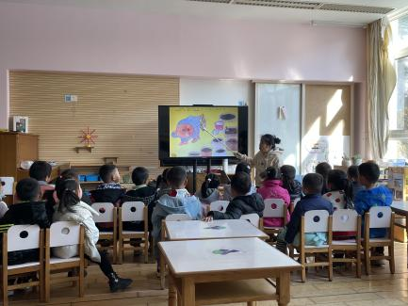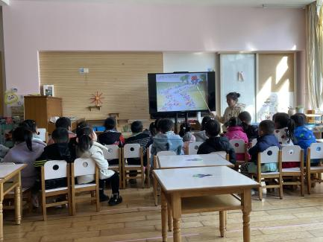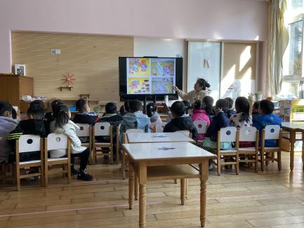

**午餐情况：**

今天，我们吃的是黑米饭、西芹炒胗肝、包菜炒香干、番茄鸡蛋汤；在今天的午餐过程中，王钧逸、孙贝牙、陈盼、穆永泽、高文浩、郁明泽、万灵杰、袁明楷、蒋绍文、唐锦轩、杨景言、欧阳悦、韩文雅、钱宣妤、叶歆雅、郑雅姝、杨芷若都能在11:20前将碗中的饭菜全部吃完，张砚钧、赵天羽、何书泽、丁妤暄、贾清晨、朱姝妍、任伊桐等孩子在11:30 前吃完午餐，其中，穆永泽需要老师喂，孙贝牙、朱姝妍胗肝未吃完，加油哦！

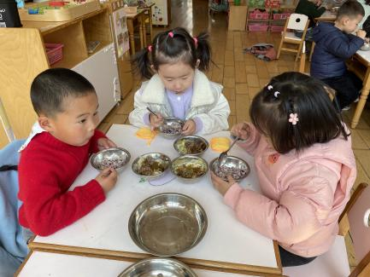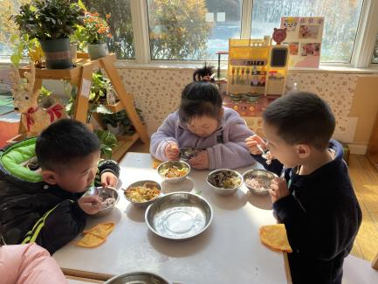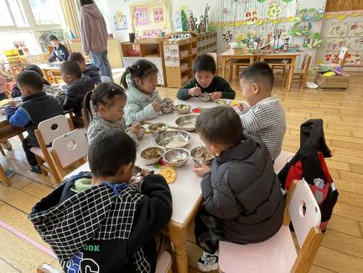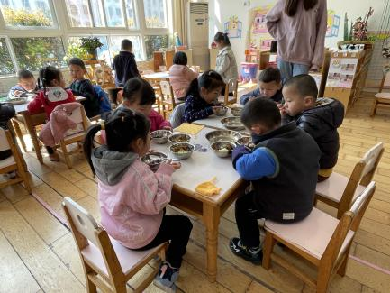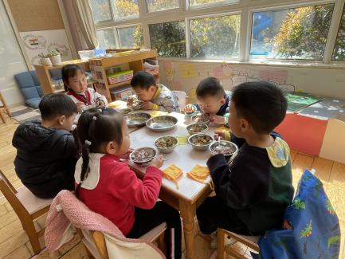

**午睡情况：**

在今天午睡过程中，王钧逸、孙贝牙、高文浩、万灵杰、袁明楷、张砚钧、蒋绍文、赵天羽、唐锦轩、何书泽、杨景言、欧阳悦、韩文雅、丁妤暄、贾清晨、钱宣妤、叶歆雅、郑雅姝、杨芷若能够在12:30 前便能够自主进入睡眠，为你们点赞！

**区域游戏情况：**

在喝完牛奶之后，孩子们便开始玩起了区域游戏，张砚钧、在生活区玩滚珠子的游戏；贾清晨、在科探区玩青蛙弹跳赛的游戏；袁明楷、穆永泽、丁妤暄、在桌面建构区用磁力大师制作赛车、魔法棒等。陈盼在建构区用磁力片建构房子。万灵杰、蒋绍文、在益智区玩动物擂台赛，赵天羽、杨景言、唐锦轩、在益智区玩俄罗斯方块；郑雅姝、在益智区玩衣服排一排；郁明泽在益智区玩长尾巴火车。韩文雅、钱宣妤、杨芷若在娃娃家照顾生病的娃娃。高文浩、何书泽、在娃娃家玩烧饭游戏；王钧逸、欧阳悦、在娃娃家给娃娃喂饭。孙贝牙、朱姝妍、在图书角看书，今天他们看的是花园、彩虹色的花等；叶歆雅、任伊桐未玩到游戏。

在今天的区域游戏中，王钧逸、孙贝牙、陈盼、穆永泽、高文浩、万灵杰、袁明楷、张砚钧、蒋绍文、赵天羽、唐锦轩、杨景言、欧阳悦、韩文雅、丁妤暄、贾清晨、钱宣妤、朱姝妍、杨芷若等孩子能够按照自己计划好的区域进行游戏。

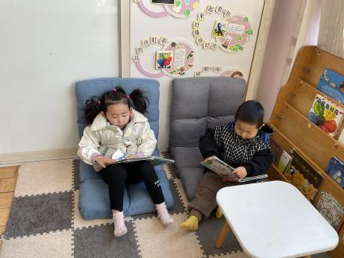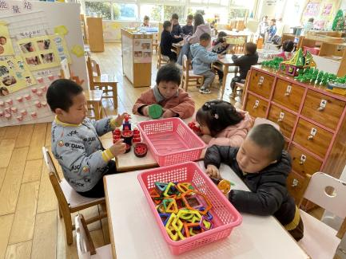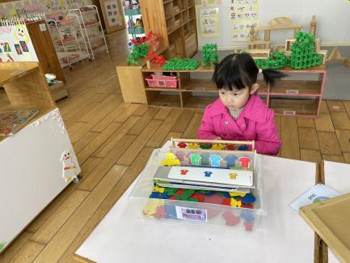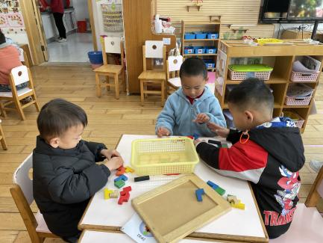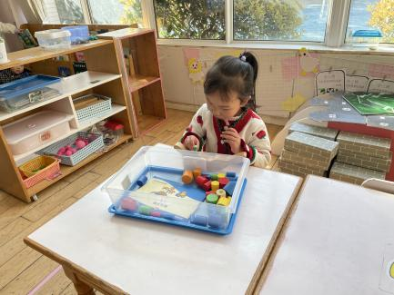

**老师的话：**

1.请大家在孩子每日园前来园前做好健康监测，若出现发热、干咳、乏力、咽痛等不适症状时及时告知，坚决不带病入园。

2.幼儿在来园时请戴好口罩，做好自我防护。

3.安全教育平台平日活动部分已经开始，请大家尽快完成哦！